Государственное казенное общеобразовательное учреждение
«Кувшиновская школа – интернат»

Методическая разработка урока по русскому языку по теме «Предлог» во 2 классе АООП образования обучающихся с умственной отсталостью (интеллектуальными нарушениями)(возраст учащихся 9 – 10 лет).
Никитина Татьяна Николаевна
учитель начальных классов

Кувшиново 2024г.

Оглавление
Разделы методической разработки | Номера страниц
1.Введение. | 3
2.Сценарий урока. | 4
3.Список литературы. | 26
4.Приложения. | 27

Введение.
Данный урок разработан в соответствии с ФГОС ОВЗ для обучающихся по АООП образования обучающихся с умственной отсталостью (интеллектуальными нарушениями). Во 2 классе даются первичные понятия об основных единицах речи. Так как умственно отсталые дети часто имеют нарушения в речи, бедный словарный запас, часто не умеют правильно формулировать предложение изучение темы «Предлог» просто необходимо. Учащиеся учатся обозначать при помощи предлога место предмета в пространстве, правильно строить фразы. Особенность данного урока в том, что в него включены задания, которые подобраны в соответствии с возрастом и с учётом психофизического развития детей. Используются современные технологии, осуществляется дифференцированный подход. В урок включены упражнения на коррекцию высших психических функций: памяти, внимания, мышления, пространственной ориентации. Использованы разнообразные виды работы: групповая, фронтальная, парная, индивидуальная. На уроке учащиеся учатся формулировать тему урока, ставить цели, оценивать свою деятельность.

Тема урока: Предлог.
Цель: закреплять у учащихся умение распознавать предлоги в предложении.
Задачи:
- Образовательные: закрепить знания о предлоге как отдельном слове и его раздельном написании с другими словами на основе практических действий, отрабатывать умение употреблять предлоги в речи.
- Коррекционно-развивающая: развивать фонематическое восприятие на основе упражнений на распознавание предлогов, развивать внимание и пространственную ориентацию на основе упражнения «Разложи листочки».
-Воспитательная: воспитывать аккуратность при выполнении заданий, усидчивость, познавательную активность, уверенность в своих возможностях, бережное отношение к природе.
Базовые учебные действия:
Личностные:
- осознание себя как ученика;
-способность к осмыслению социального окружения, своего места в нём, принятие соответствующих возрасту ценностей и социальных ролей;
-самостоятельность в выполнении учебных заданий, поручений, договорённостей;
-готовность к безопасному и бережному поведению в природе и обществе.
Коммуникативные:
-вступать в контакт и работать в коллективе;
-использовать принятые ритуалы социального взаимодействия с одноклассниками и учителем;
-обращаться за помощью и принимать помощь;
-слушать и понимать инструкцию к учебному заданию в разных видах деятельности;
-доброжелательно относиться, сопереживать, конструктивно взаимодействовать с людьми.
Регулятивные:
-адекватно соблюдать ритуалы школьного поведения(поднимать руку, вставать, выходить из-за парты и т.д.);
-принимать цели и произвольно включаться в деятельность, следовать предложенному плану и работать в общем темпе;
-активно участвовать в деятельности, контролировать и оценивать свои действия и действия одноклассников;
-соотносить свои действия и их результаты с заданным образцом, принимать оценку деятельности, оценивать её с учётом предложенных критериев, корректировать свою деятельность с учётом выявленных недочётов.
Познавательные:
-выделять существенные отличительные свойства предлогов;
-делать простейшие обобщения, сравнивать, классифицировать на наглядном материале;
-читать, писать, выполнять задания;
-работать с несложной по содержанию и структуре информацией.
План урока.
1.Формы работы : фронтальная, индивидуальная, работа в парах.
2.Методы:- по источнику изложения учебного материала: словесные, наглядные, практические;
-по характеру учебно-познавательной деятельности: репродуктивные, объяснительно-иллюстративные;
-по логике изложения и восприятия материала: индуктивные и дедуктивные;
-методы контроля за эффективностью учебно-познавательной деятельности: устные письменные проверки и самопроверки результативности овладения знаниями, умениями и навыками;
-методы стимулирования учебно-познавательной деятельности: определённые поощрения в формировании и мотивации чувства ответственности, обязательств в овладении знаниями, умениями и навыками.
3.Педагогические технологии:
-технология разноуровнего обучения;
-коррекционно развивающие технологии;
-личностно-ориентированное обучение;
-игровые технологии;
-здоровьесберегающие технологии;
-информационно-коммуникационная технология.

Приемы коррекционной направленности:

-включение в урок материалов сегодняшней жизни;

-познавательные вопросы;

- игровые приемы, призы, поощрения, развёрнутая словесная оценка деятельности.

Межпредметные связи:
На уроке осуществляется связь с предметом «Мир природы и человека», связь с жизненным опытом детей.
Требования к результатам обучения:
- учащиеся должны научиться находить предлоги в тексте, писать их раздельно с другими словами, составлять предложения и словосочетания с предлогами.
Этапы урока
1.Организационный момент.
На этапе осуществляется эмоциональный настрой учащихся на работу. Используется метод стимулирования учебно-познавательной деятельности. Учащиеся нацеливаются на успешную деятельность. Осуществляется фронтальная форма работы.
2. Введение в тему.
Знакомство с формой проведения урока. Отгадывание загадки. Используется словесный и иллюстративный методы. Форма работы: фронтальная.
3. Минутка чистописания.
Отгадывание загадок. Выделение первого звука в словах. Определение лишней буквы с объяснением выбора. Письмо буквы по образцу. Самопроверка. Используемые технологии: словесные, коррекционно - развивающие, здоровьесберегающие. Методы контроля, поисковые, объяснительно-иллюстративные, словесные, практические, поощрения. Форма работы: фронтальная, индивидуальная.
4. Объявление темы, целей урока. Коррекционно – развивающее упражнение.
Осуществляется коррекция зрительной памяти, пространственной ориентации. Подведение учащихся к формулировке темы и целей урока. Использованы словесные, наглядные, проблемные методы. Применялись игровые, коррекционно – развивающие технологии. Форма работы- фронтальная.
5. Актуализация знаний.
Проведение игры «Я – предлог». Применяется игровые технологии, развивается речь, воображение учащихся. Задания дифференцируются. Используется работа с учебником. Дети работают самостоятельно. Проводится взаимопроверка. Используемые методы: словесные, контроля, практические; формы работы: индивидуальная, фронтальная. На данном этапе проводится физминутка в форме релаксации под звуки леса с использованием ИКТ.
6. Продолжение работы по теме.
Работа в парах. Коррекционная работа с карточками с использованием дифференцированного подхода. Закрепление знаний учащихся проводится в игровой форме для активизации их познавательной деятельности. Применяемые формы работы: в парах, фронтальная. Используемые технологии: технология сотрудничества, игровая технология, коррекционно – развивающая. Осуществляется дифференцированный подход. Методы обучения: словесные, практические, поощрения, частично поисковые и др.
7. Итог урока.
Подведение итогов. Повторение правила правописания предлогов. Решение проблемы, поставленной в начале урока.
8. Рефлексия.
На этом этапе учащиеся могли проанализировать и осмыслить свою деятельность на уроке, оценить ее. Использовался «листок самооценки».
Конспект урока.
№  п/п | Этап урока | Деятельность учителя | Деятельность учащихся | Формируемые БУД
1. | Организационный момент.  Психологический настрой. | Вступительное слово учителя:  -Здравствуйте, ребята!  Прозвенел уже звонок.  Начинается урок.  Мы сегодня не одни  Гости на урок пришли. Повернитесь поскорей  Поприветствуйте гостей!  Сядьте ровно, ножки вместе  Руки положи на стол.  Подтянитесь, улыбнитесь,  Хорошенько все учитесь.  - Ребята, посмотрите на наши сигнальные карточки настроения (солнышко и туча). Какое больше всего вам нравится?  Я рада, что у вас хорошее настроение, надеюсь, что оно останется таким до конца урока. | Поворачиваются, кивают головой, садятся на свои места.  Поднимают карточку, обозначающую настроение. | Нацеливание на успешную деятельность.(Р)
2. | Введение в тему урока. | - У нас сегодня необычный урок. Я приглашаю вас в волшебное царство. Отгадайте, в какое?  Учитель читает загадку:  Дом со всех сторон открыт. Он резною крышей крыт. Заходи в зелёный дом – чудеса увидишь в нём.(картинка с изображением леса)Приложение№1  - Сегодня на уроке я приглашаю вас в волшебное царство природы. А живёт в этом царстве мудрый филин. Он охраняет зелёное царство. (картинка с изображением филина) Приложение№1  - С ним мы будем путешествовать, а заодно повторять и закреплять ваши знания.  Остановка «Поляна чистописания»  А вот и полянка. Она вся покрыта цветами. (Картинка луга).Приложение№1 Это поляна «Чистописания». А написание какой буквы мы будем повторять, вы узнаете если выполните задание филина.  Отгадывание загадок:  - Я буду срывать цветы, читать загадку. Вам нужно её отгадать и назвать звук, с которого начинается отгадка. Мы будем ставить буквы, которые обозначают эти звуки на доску.  - На собаку он похожий,  Но собак не любит всё же.  А когда наступит ночь,  На луну повыть не прочь.(волк)  Крепко спит в берлоге он,  Видит интересный сон:  От пчелиного народа получил он бочку мёда. (медведь)  Хоть не ёлка – весь в иголках,  Не боится даже волка,  Не страшна ему лиса –  Вот такие чудеса! (ёжик)  - Посмотрите на доску: какая здесь буква лишняя и почему?  В М Ё  - Откройте тетради. Запишите число. Посмотрите на образец правильного написания буквы Ёё.  (На доске плакат с изображением правильного написания буквы)  - Подчеркните самую красивую букву.  Учитель следит за посадкой учеников.  Учитель показывает картинку, изображающую мусор в лесу.Приложение№1  - Посмотрите на картинку. Что вы видите? Давайте сформулируем правило о поведении в лесу ( не сори).  (Вывешивается знак «Не сори»).Приложение№2 | Отгадывают загадку, слушают учителя.  Слушают учителя.  Слушают учителя.  Отгадывают загадки, называют первый звук в слове, прикрепляют на доску букву, обозначающую этот звук. Находят лишнюю букву, объясняют свой выбор.  Оформляют работу в тетрадях.  Пишут буквы Ёё с опорой на образец.  Отвечают на вопросы.  Формулируют правило: не сори. | Вступать в контакт и работать в коллективе (К).  Совместно договариваться о правилах поведения и следовать им. (К)  Готовность к бережному и безопасному поведению в природе и обществе (Л).  Активно участвовать в деятельности, контролировать и оценивать свои действия и действия одноклассников (Р).  Слушать и понимать инструкцию к учебному заданию в разных видах деятельности (К).  Коллективно ставить, понимать и сохранять учебную задачу(Р)
3. | Объявление темы, целей урока.  Коррекционно – развивающее упражнение на коррекцию зрительной памяти, развитие пространственной ориентации. | Остановка «Ручеёк предлогов»  - Идём дальше. Подходим к ручейку. Смотрите, по ручейку плывут листочки с буквами. Давайте достанем их из конверта.- А теперь внимательно посмотрите на таблицу и запомните всё, что видите.Приложение№4  Учитель показывает таблицу на 20 секунд:  по  в у от  на  - Найдите листочек, который был в центре, положите перед собой; справа, сверху, слева, снизу.  - Сравните свою работу с таблицей. У всех всё правильно?  - Как называются эти маленькие слова?  - Как вы думаете, какая тема нашего урока?  - Правильно, мы будем повторять предлоги. Вспомним как они пишутся с другими словами.  - Что такое предлог? Как пишутся с другими словами?  Постановка проблемы:  - А зачем нам нужны знания о предлогах вы мне скажете в конце нашего урока.  - Молодцы, перешли ручеёк. | Смотрят на таблицу, запоминают её, а затем воспроизводят по памяти под руководством учителя.  Осуществляют самопроверку, сверяясь с образцом.  Совместно с учителем формулируют тему урока.  Отвечают на вопросы. | Определять и формулировать цель деятельности, умение работать по алгоритму (Р)  Самоанализ и самооценка своей деятельности (П).
4. | Актуализация знаний.  Игра « Я предлог»  Самостоятельная работа с учебником. | Остановка «Опушка Знаний»  - Мы попали на опушку Знаний. Филин предлагает вам поиграть в игру.  (На доске слова: я стул).  - Раз, два, три, четыре, пять начинаю колдовать. Заколдую руки, ноги. Вы не дети, а предлоги. Одевайте шапочки и образуйте словосочетания слов я, стул и выбранного вами предлога.  - Раз, два, три – стряхивайте пальчики, вы снова девочки и мальчики.  - Отправляемся дальше. На пути у нас муравейник. (Картинка разрушенного муравейника).Приложение№1  - Но что это с ним? Поможем муравьишкам отремонтировать их дом? Для этого нужно выполнить задание.  Самостоятельная работа с учебником стр.136, у пр. 2.  Взаимопроверка.  - Обменяйтесь тетрадями, проверьте, всё ли правильно.  - Сформулируйте правило (НЕ разоряй муравейники).Приложение№2 | Выполняют инструкции учителя. Ребёнок подходит к стулу, выбирает шапочку с предлогом, подходит к стулу и образует словосочетания: я на стуле, я за стулом, я перед стулом, я около стула, я у стула, я под стулом. Свои словосочетания дублируют действием.  Слушают учителя.  Отвечают на вопросы.  Открывают учебники, самостоятельно выполняют задание.  Обмениваются тетрадями, проверяют работу одноклассника.  Формулируют правило. | Принимать цели и произвольно включаться в деятельность, следовать предложенному плану и работать в общем темпе (Р).  Работать с несложной по содержанию и структуре информацией(П).  Читать, писать, выполнять задания(П)  Обращаться за помощью и принимать помощь.(К)
5. | Релаксация. | Остановка «Дубрава Отдыха»  - Идём дальше. На пути у нас дубрава Отдыха. Давайте отдохнём. Послушайте звуки леса (На компьютере включается ролик с релаксацией). Сядьте удобно, расслабьтесь, закройте глаза. Греет солнышко, дует лёгкий ветерок, вам хорошо и спокойно.  - Откройте глаза. А чтобы не пугать птиц, чего нельзя делать в лесу? (Правило не шуми).Приложение№2 | Садятся по инструкции учителя, слушают голоса звуки леса.  Формулируют правило. | Организация эмоциональной разгрузки
6. | Продолжение работы по теме урока.  Работа в парах.  Групповая работа.  Игра «Это правда или нет?» | Остановка «Болото». Работа в парах.  - Мы попали на болото. Давайте поработаем в парах.  Будем прыгать по кочкам. Нужно обвести в кружок все предлоги на карточках.Приложение№3  Учитель проверяет правильность выполнения работы.  - А сейчас будьте осторожны: мы проходим участок Беды. Посмотрите на картинку. Что случилось? Отчего бывает пожар в лесу? Какое надо соблюдать правило?Приложение№1  - Давайте поможем потушить огонь. Для этого нам нужно выполнить следующее задание Филина.  -  От огня слова сплавились друг с другом. Давайте их разрежем. (Повторение ТБ при работе с ножницами).  Птицывклетке  Домвсаду  Пожарвлесу  - Молодцы, справились.  Остановка «Тропинка»  - Мы вышли на тропинку.  - Быстро дайте мне ответ: это правда или нет?  Дед в печи, дрова на печи.  На столе сапожки, под столом лепёшки.  Под столом портрет, над столом табурет.  - Почему всё получилось неверно? | Дети работают в парах, обводят на карточках предлоги.  Отвечают на вопросы.  Формулируют правило: не разводи костёр в лесу.  Проговаривают ТБ при работе с ножницами.  Групповая работа. Ученики читают карточки и разрезают на слова.  Коллективная работа. Отвечают на вопросы.  Отвечают на вопрос. | Умение использовать полученные знания при выполнении задания. Дифференциро-  ванный подход  Выделять существенные признаки предлогов (П).
6. | Итог урока. | - Вот и подошло к концу наше путешествие.  - Что мы делали сегодня на уроке?  - Как пишутся предлоги с другими словами? | Отвечают на вопросы. | Делать простейшие обобщения, сравнивать, классифицировать на наглядном материале (П).
7. | Рефлексия. | _ Сегодня мы хорошо потрудились. Подумайте и оцените свою работу на уроке. Прикрепите прищепку напротив одного из предложений.Приложение№5  Учитель читает предложения:  Старался, у меня всё получилось.  Старался, но были ошибки. Буду исправлять.  У меня не всё получилось, нужна помощь.  - Хорошо. А что с вашим настроением сейчас? Покажите карточки.  Я рада, что настроение у вас хорошее. | Оценивают свою деятельность на уроке.  Обозначают карточкой своё настроение. | Оценка собственной деятельности на уроке.
8. | Выставление оценок. | Учитель оценивает работу учащихся. | Слушают учителя.
9. | Домашнее задание. | Выполнить дифференцированное задание на карточках.Приложение№6 | Слушают инструкцию учителя по выполнению домашнего задания..

Список литературы.
1) Астафьева Е.О. «Играем, читаем, пишем». Методическое пособие-конспект. Санкт- Петербург, Детство- Пресс, 2013 г.;
2) Бгажнокова И.М. «Обучение детей с выраженным недоразвитием интеллекта». Москва, Владос, 2007 г.;
3) Введенская Л.А. «Стихотворение для работы на уроках русского языка». Ростов-на-Дону, Феникс, 2012 г.;
4) Додух Н.В. «Письмо. Развитие речи». 1-4 классы. Конспекты занятий, дифференцированные занятия. Волгоград, 2012 г.;
5) Калабух Т.В., Клейменова Е.В. «Формулирование универсальных учебных действий у младших школьников с особыми образовательными потребностями». Коррекционно- развивающее задание, упражнение. Волгоград, 2012 г.
6) Кнушевицкая Н.А.»Стихи, загадки, игры по лексическим темам». СПб. : ООО «Издательстао «Детство – Пресс», 2014г.

Приложения.
1.Предметные картинки: филин, лес, луг, разрушенный муравейник, пожар в лесу.
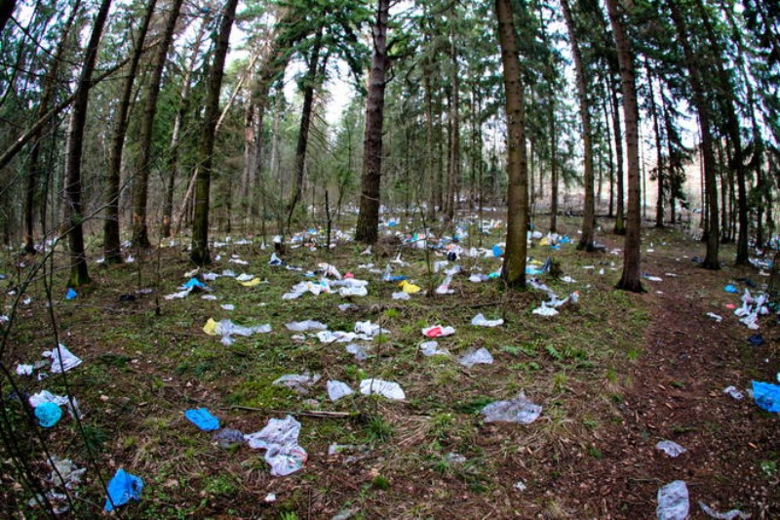
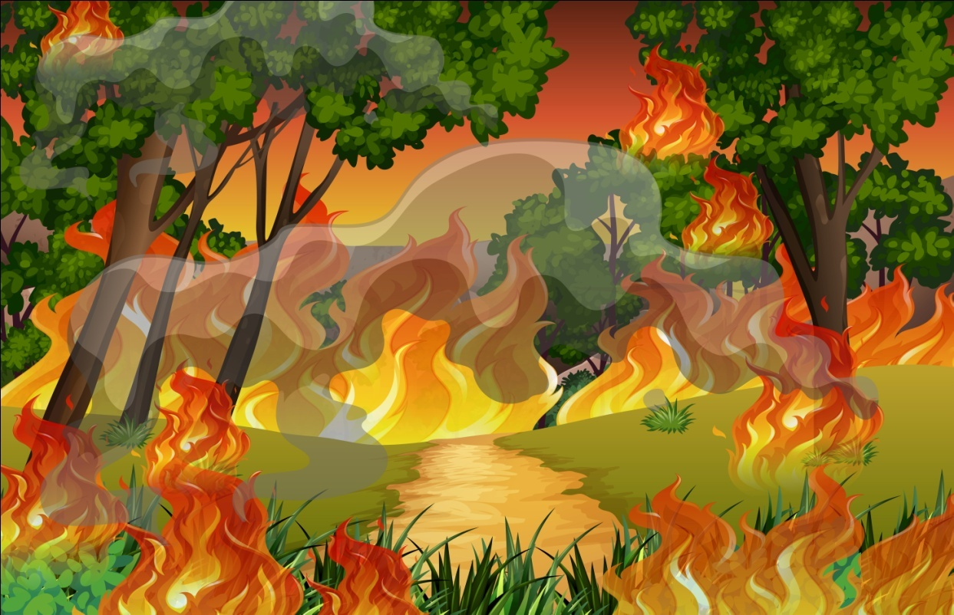
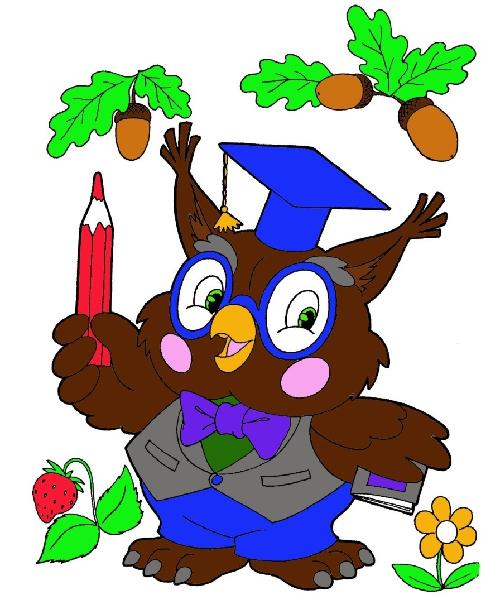
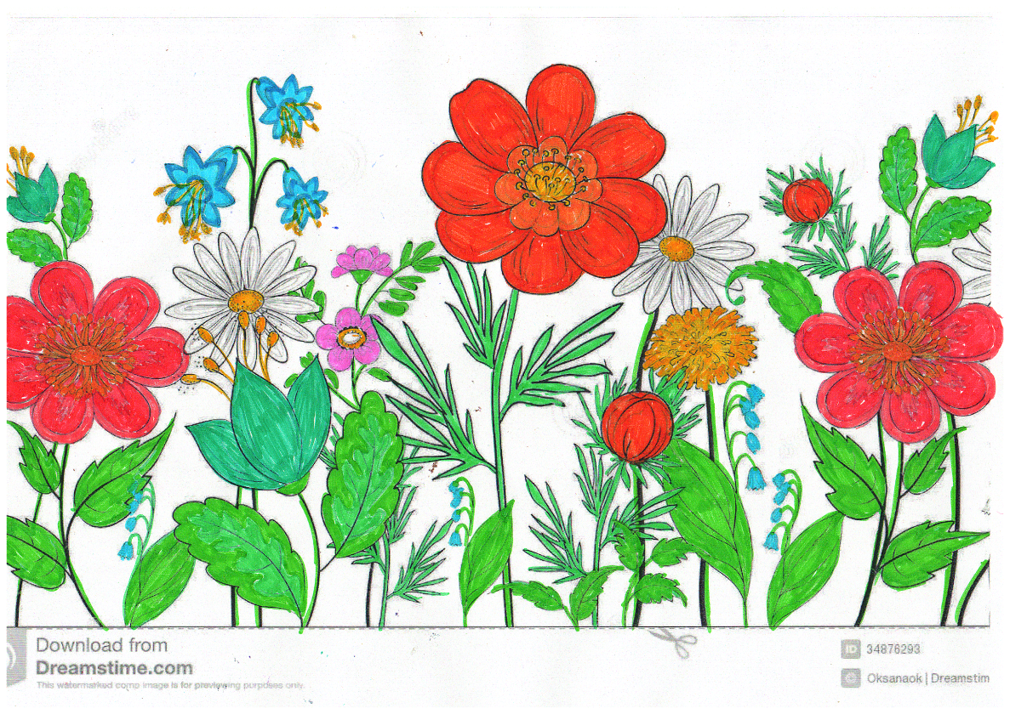
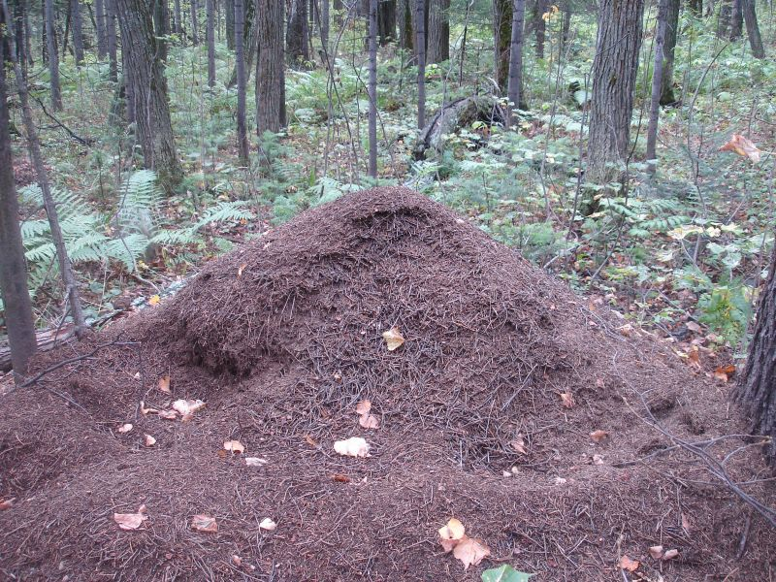
2. Запрещающие знаки: не шуми, не разоряй муравейник, не сори, не разводи костёр.

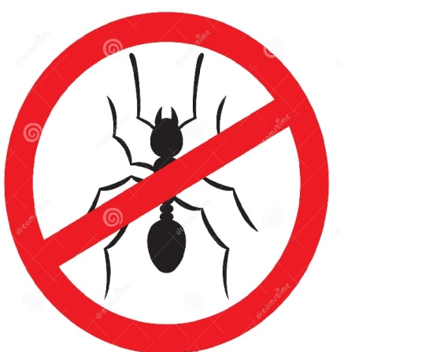
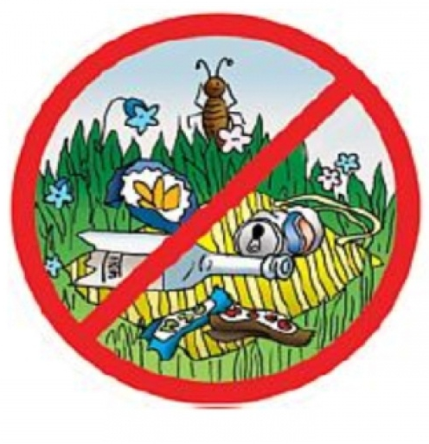

3. Карточки с заданиями.
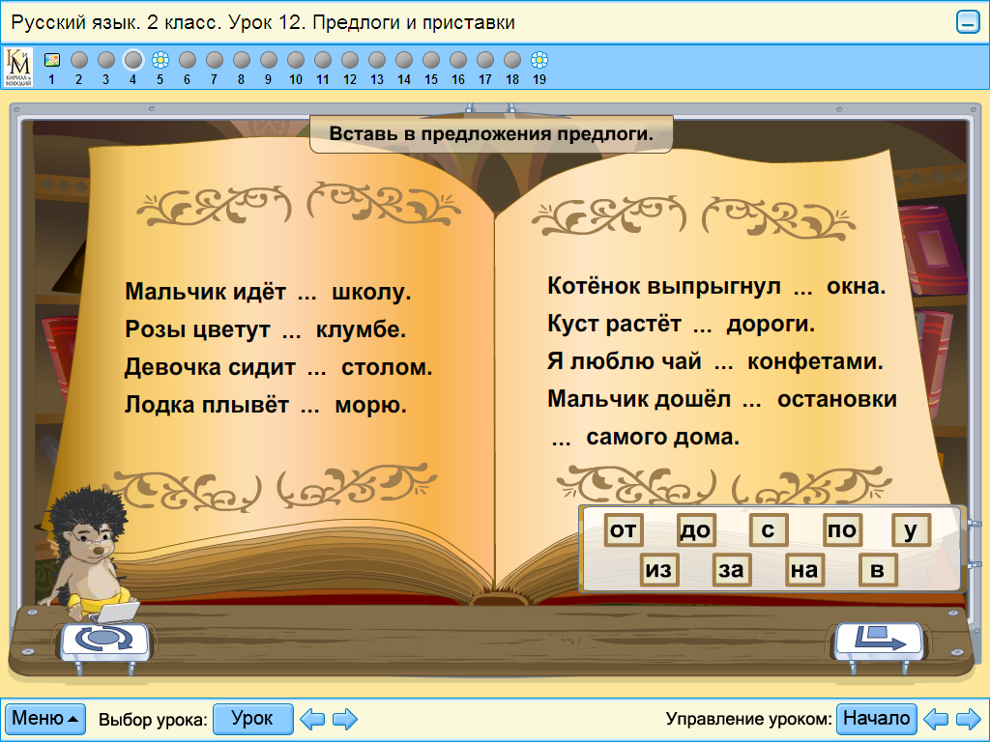
4. Карточки с коррекционно-развивающими упражнениями.
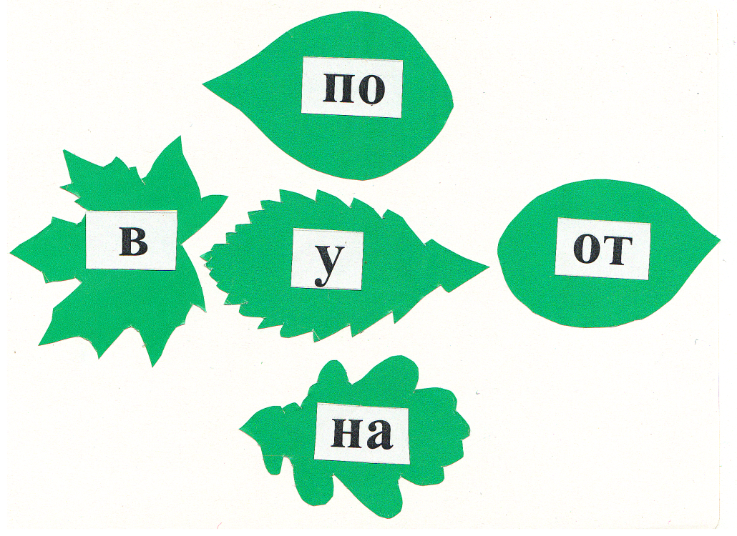
5. Листок самооценки.
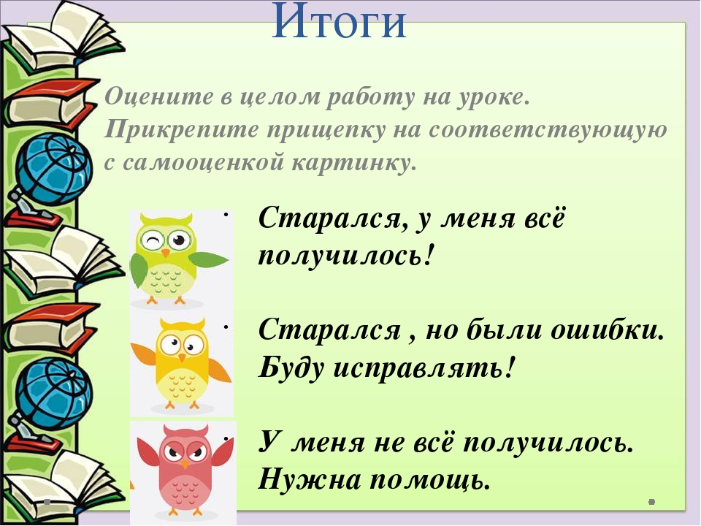
6. Карточки с домашним заданием.
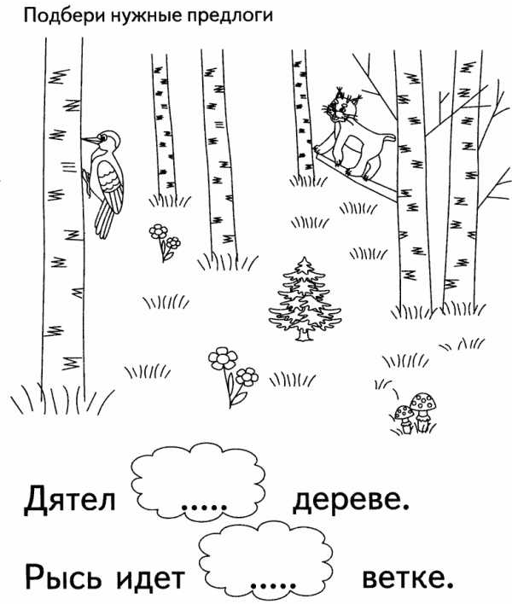
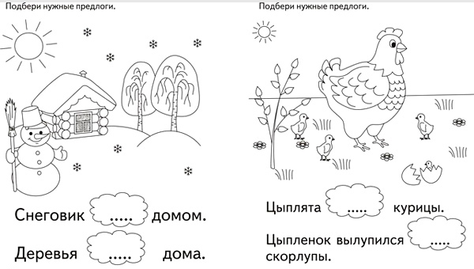
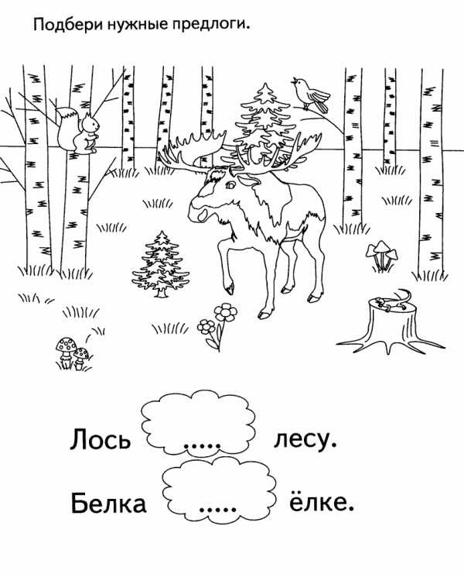
7. Шапочки с предлогами.
Материально – техническое обеспечение:
Компьютер.
Учебники.
Дидактический материал.

